21ème dimanche après la PENTECÔTE

Toutes choses sont soumises à votre volonté, Seigneur, et nul ne peut tenir devant cette volonté : car c’est par vous qu’ont été faites toutes choses ; le ciel et la terre et tout ce qu’enferme l’orbite des cieux ; c’est à vous qu’obéit l’univers. Ps. Heureux ceux qui sont sans tache dans la voie : ceux qui marchent dans la loi du Seigneur. Esth. 13 ; Ps. 118.
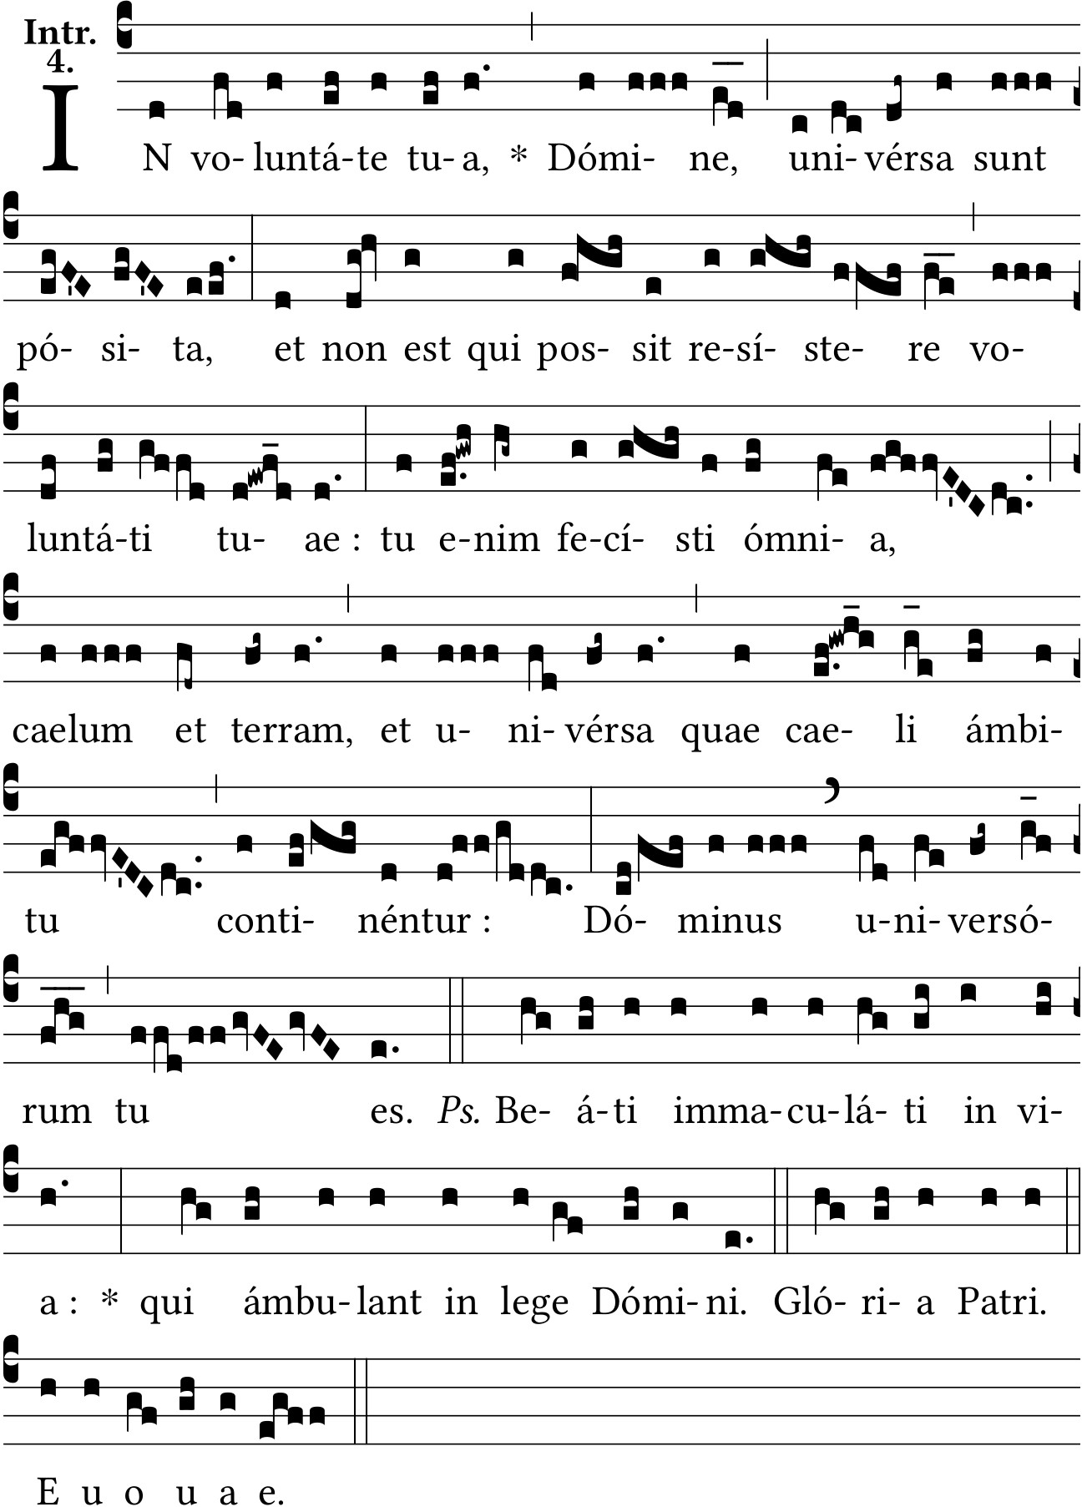
Seigneur, vous vous êtes fait notre refuge depuis la première génération et la première postérité. V/. Avant la création des montagnes, avant la formation de la terre et du monde, de siècle en siècle, vous l’êtes, ô Dieu. Ps. 89.
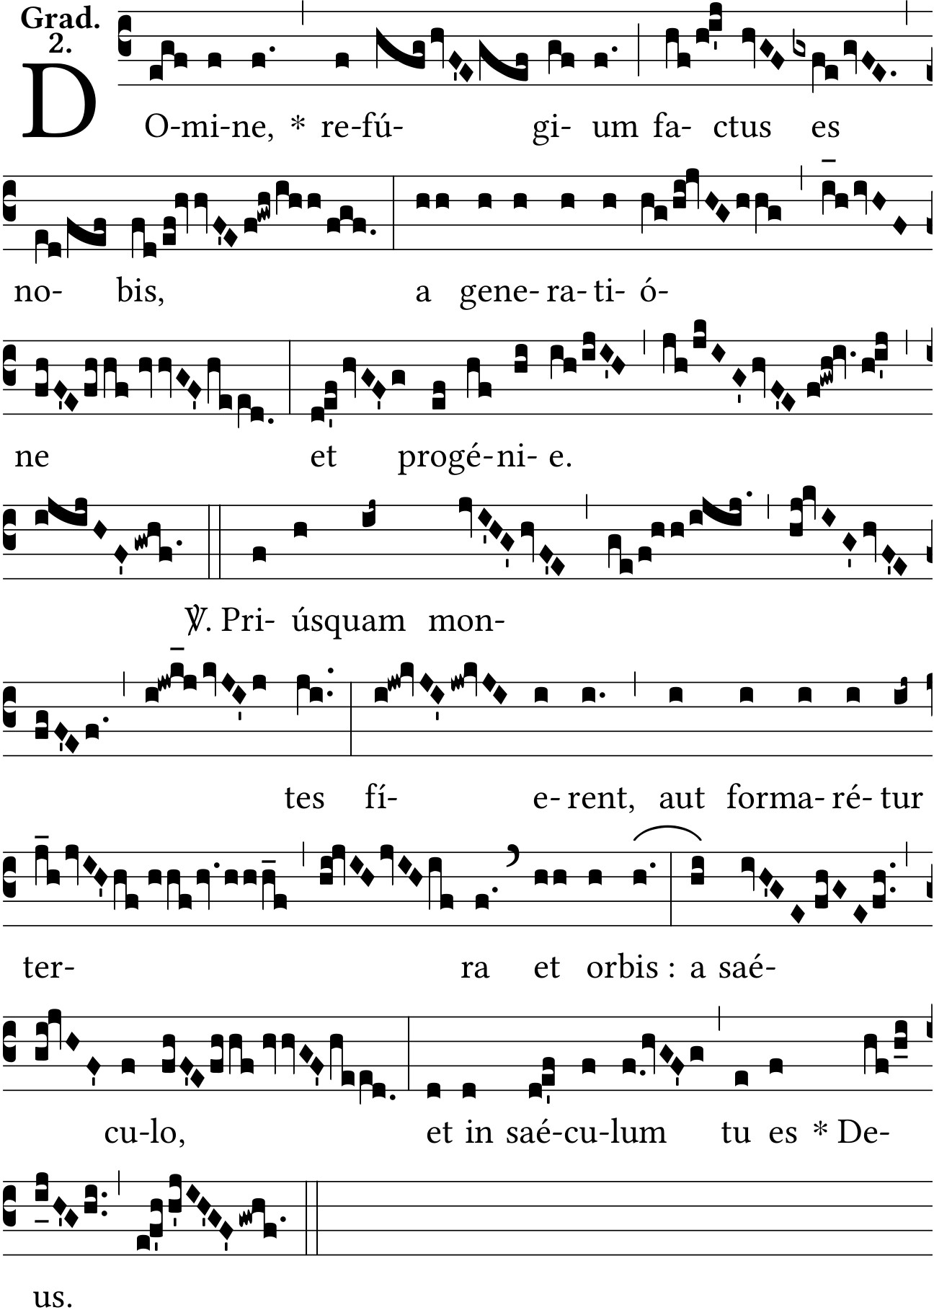
Alleluia. V/. Louez le Dieu qui fit sortir Israël de l’Egypte ; la maison de Jacob, du peuple barbare. Ps. 113.

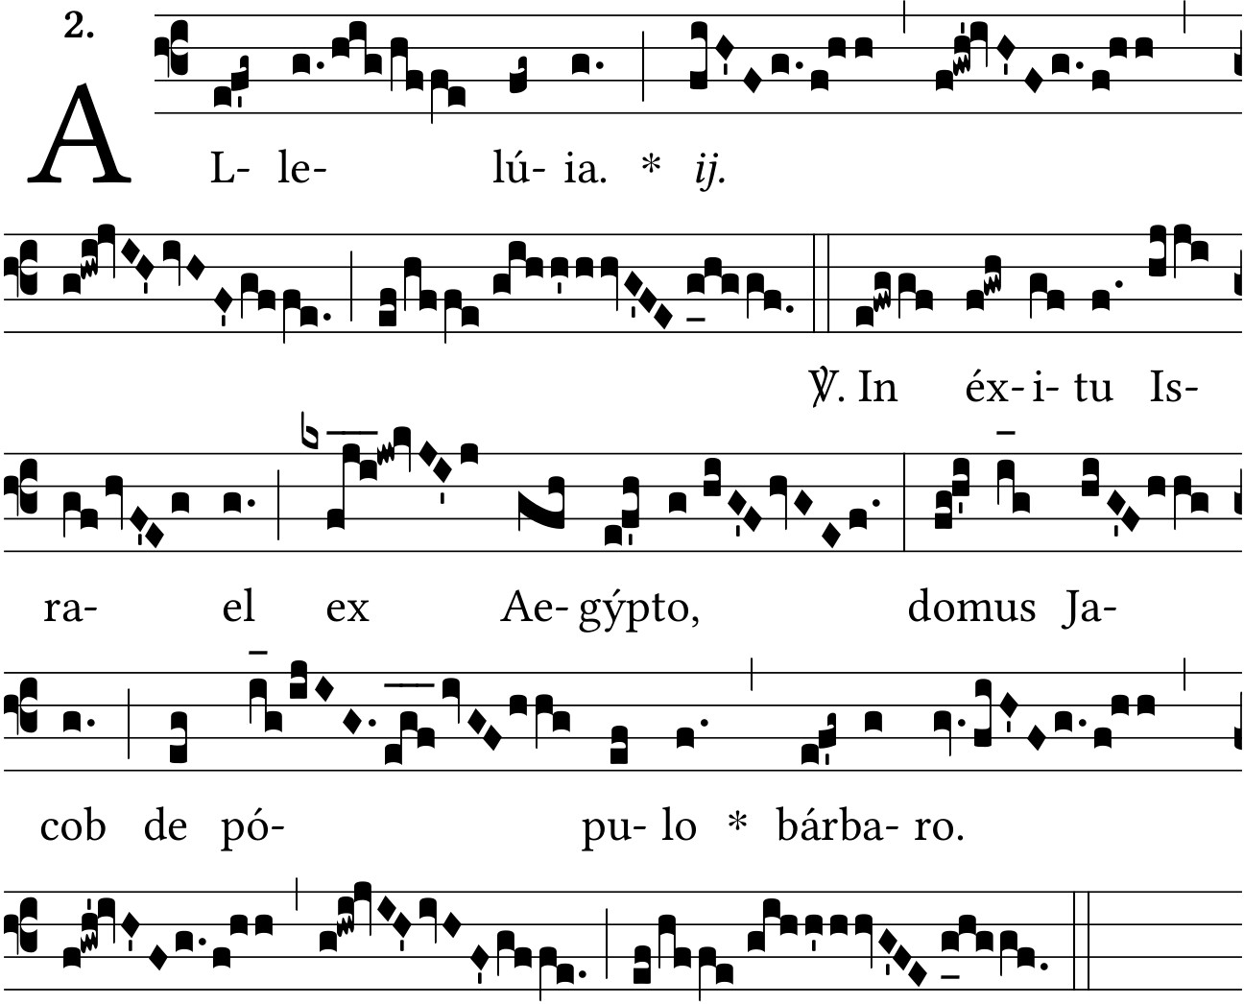

Sur la terre vivait un homme du nom de Job, simple, droit et craignant Dieu : Satan demanda de le tenter ; et de la part du Seigneur puissance lui fut donnée sur ses biens et sa chair : alors il lui fit perdre ses biens et ses enfants et frappa de plus son corps d’un ulcère horrible. Job. I.

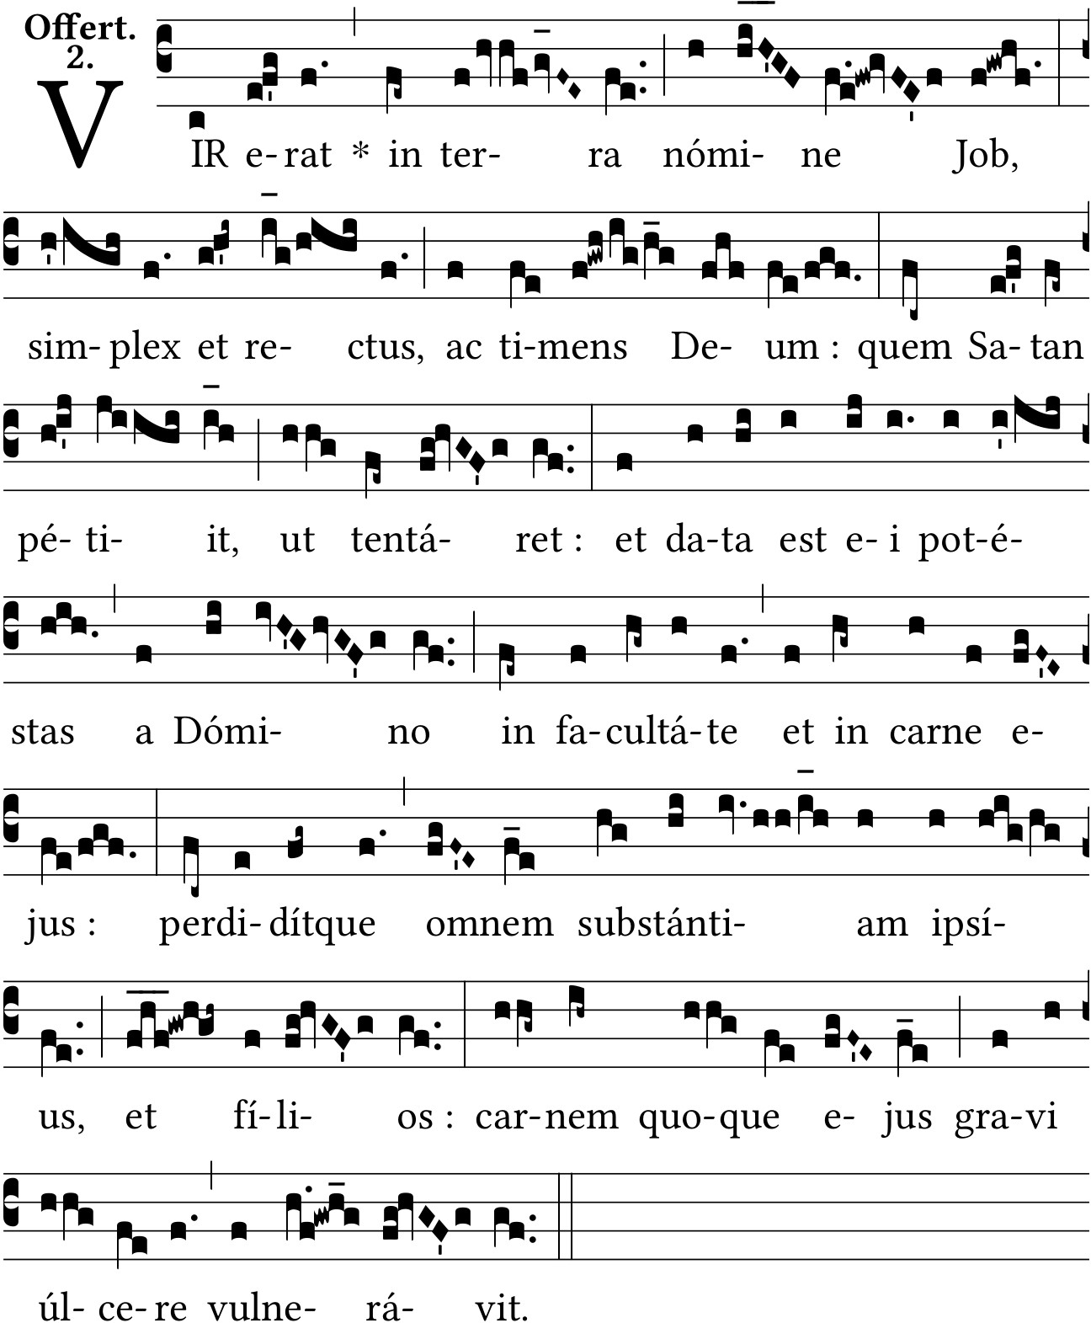

Ma vie est dans votre Salut ; oui, j’espère en votre parole : quand ferrez-vous justice de ceux qui me persécutent ? Les hommes iniques se sont mis à ma poursuite : secourez-moi, Seigneur mon Dieu. Ps. 118.

